**UNIVERSIDAD NACIONAL AUTÓNOMA DE MÉXICO**

**FACULTAN DE INGENIERÍA**

**INGENIERÍA PETROLERA**

 

**}**

Semestre 2019-2

Asignatura: Fundamentos de Programación

Profesora: Maricela Castañeda Perdomo

Reporte de practica 1:

La computadora como herramienta de trabajo del profesional de ingeniería

Alumno: Rodríguez Hernández Derian David

N° de cuenta: 315300057

Fecha de entrega: 15 de enero del 2019

**Objetivo:**

Descubrir y utilizar herramientas de software que se ofrecen en Internet que permitan

realizar actividades y trabajos académicos de forma organizada y profesional a lo largo de

la vida escolar, tales como manejo de repositorios de almacenamiento y buscadores con

funciones avanzadas.

**Actividades:**

􀂃 Crear un repositorio de almacenamiento en línea.

􀂃 Realizar búsquedas avanzadas de información especializada

**Introducción:**

Hoy en día la computadora es una herramienta fundamental para la vida cotidiana, ya que la mayor parte de lo que hacemos. La computadora le sirve al hombre como una valiosa herramienta para realizar y simplificar muchas de sus actividades. En sí es un dispositivo electrónico capaz de interpretar y ejecutar los comandos programados para realizar en forma general las funciones de:   
  
Operaciones de entrada al ser receptora de información.   
Operaciones de cálculo, lógica y almacenamiento.   
En la actualidad las computadoras tienen aplicaciones más prácticas, porque sirve no solamente para Computar y calcular, sino para realizar múltiples procesos sobre los datos proporcionados, tales como clasificar u ordenar, seleccionar, corregir y automatizar, entre otros, por estos motivos en Europa su nombre que más común es el de ordenador.   
Operaciones de salida al proporcionar resultados de las operaciones antecedentes.

**Desarrollo**

Buscador de internet Google

Características

1. Para encontrar todas las imágenes de natación o de futbol que no contengan la palabra tenis se utiliza la siguiente búsqueda:

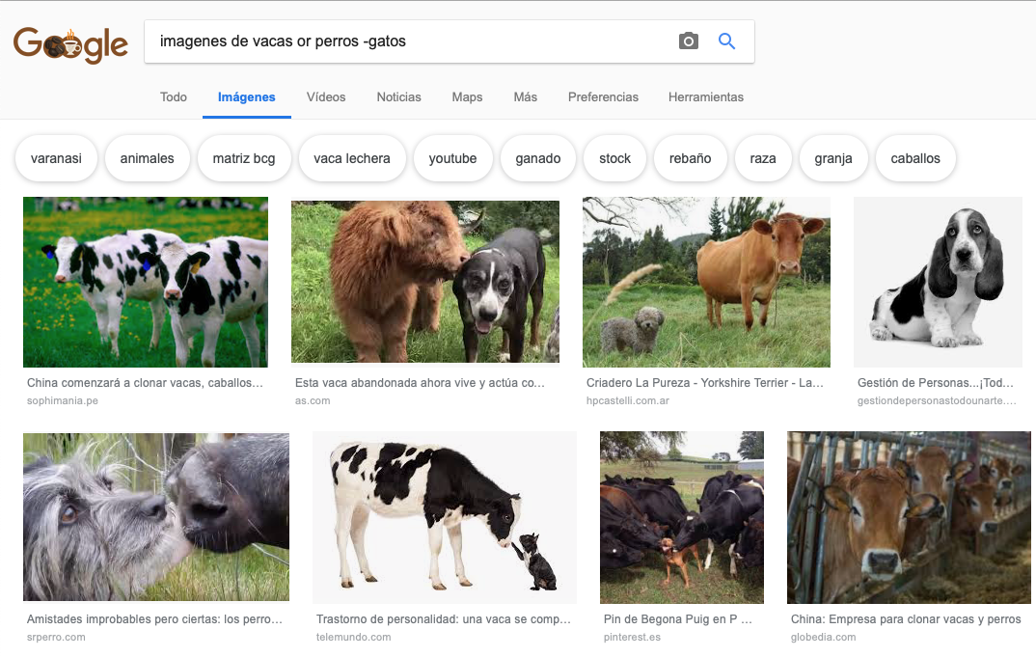

2) Para encontrar todos los datos pertenecientes sólo a las ¨Noticias de Venezuela¨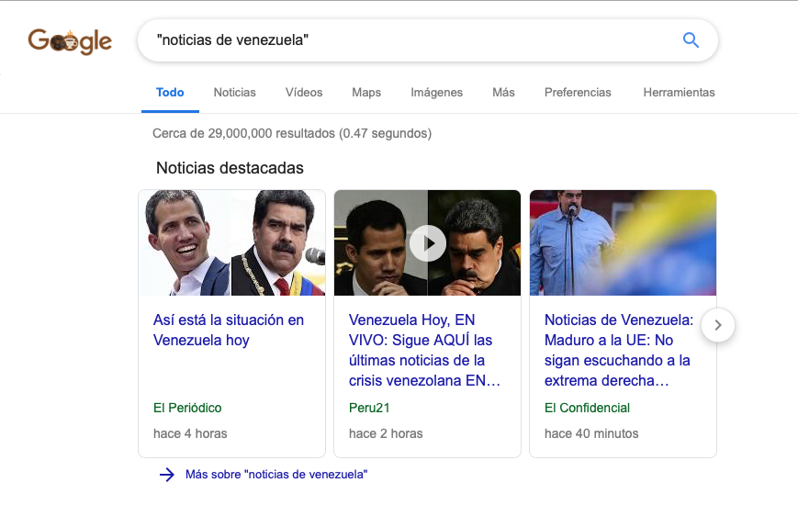

3) Al momento de hacer búsquedas no es necesario incluir palabras como los artículos (el, la, los, las, un, etc.), pero en caso de ser necesario se puede hacer lo siguiente:

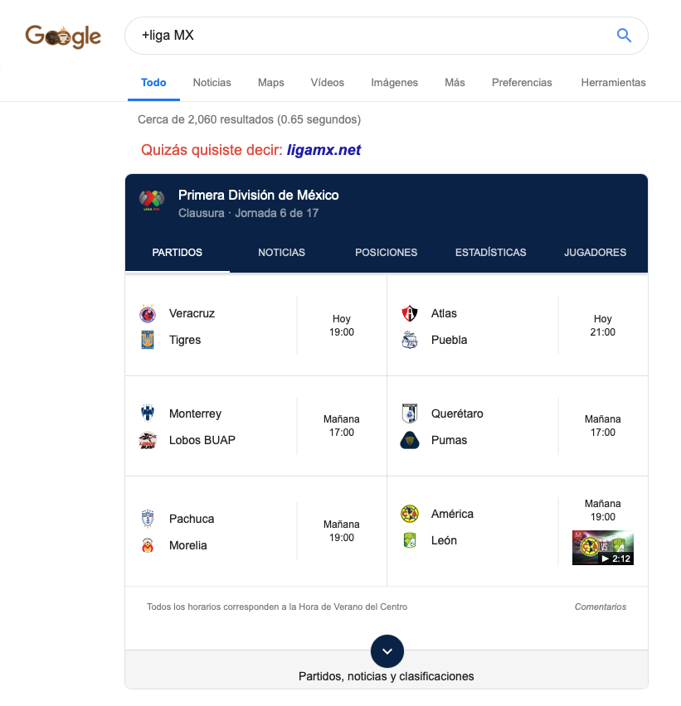

Comandos

1. Define:

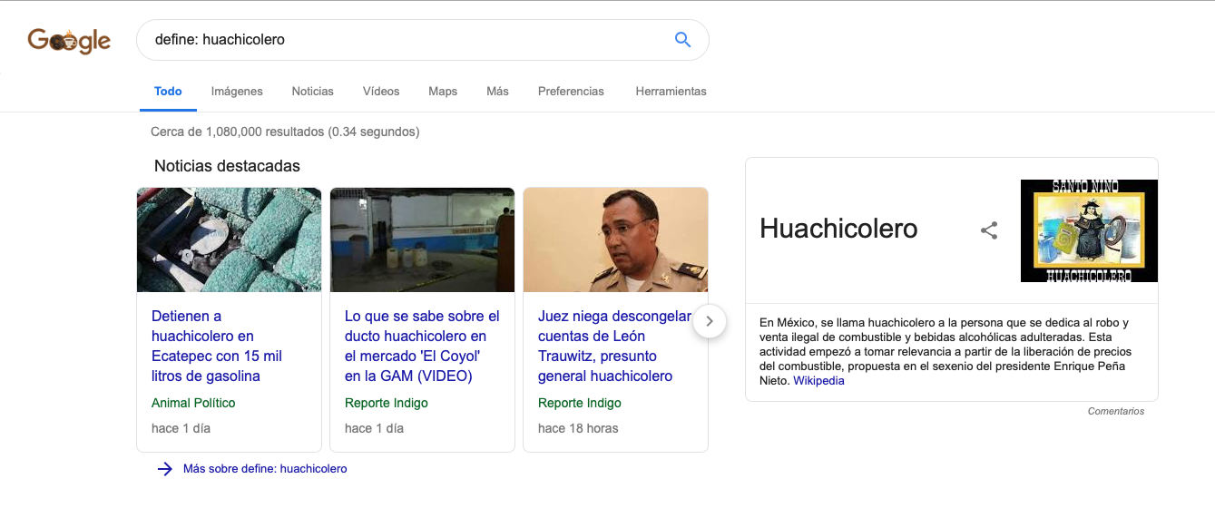

1. Site: ayuda a buscar solo un sitio determinado

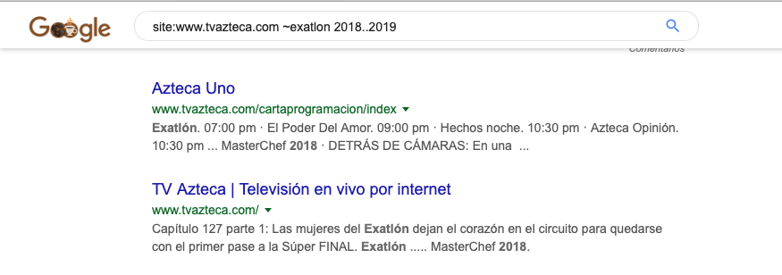

~ indica que encuentre cosas

relacionadas con una palabra.

.. sirve para buscar en un intervalo de

números, en este caso de años.

1. Filetype: Este comando se utiliza para realizar la búsqueda de algún elemento en particular (tipo)

Intext: Este se usa para para restringir los resultados donde se encuentra un término en específico (termino)

Intitle: Este otro se encarga de encontrar las páginas que contengan la palabra como título (palabra)

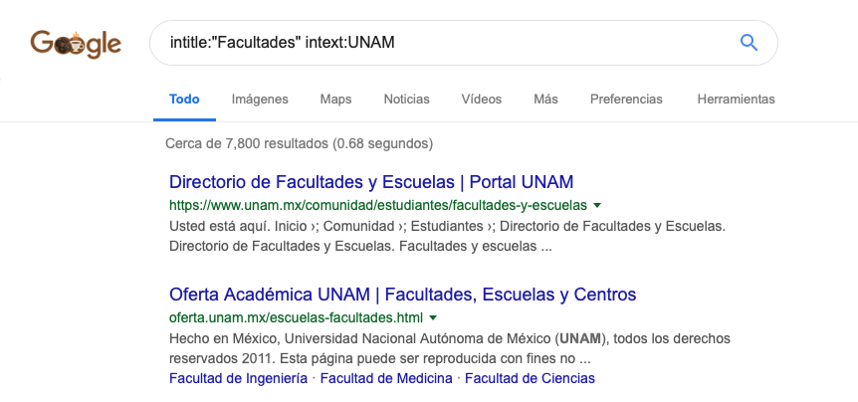

Calculadora

Google permite realizar diversas operaciones dentro de la barra de búsqueda simplemente

agregando la ecuación en dicho campo.

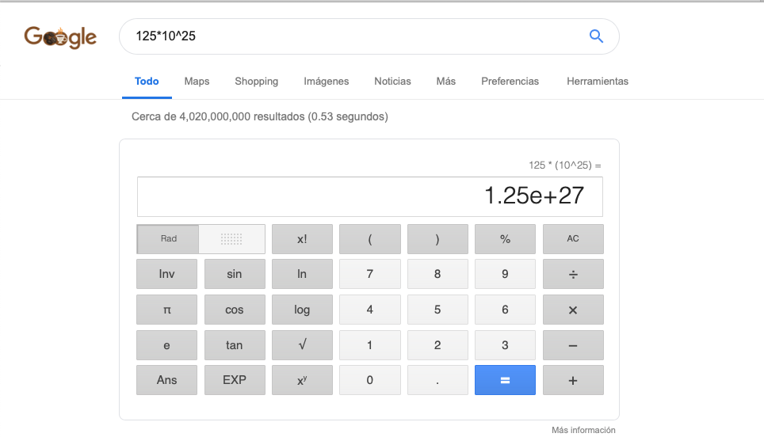

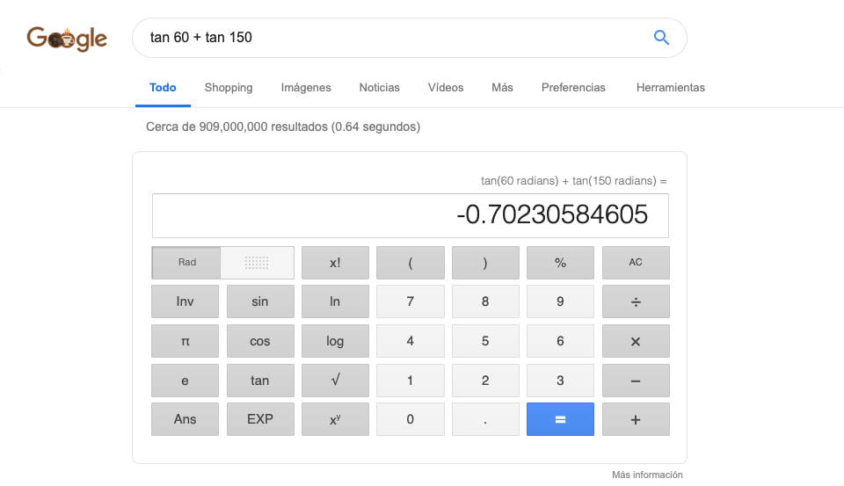

Convertidor de unidades

El buscador de Google también se puede utilizar para obtener la equivalencia entre dos

sistemas de unidades.

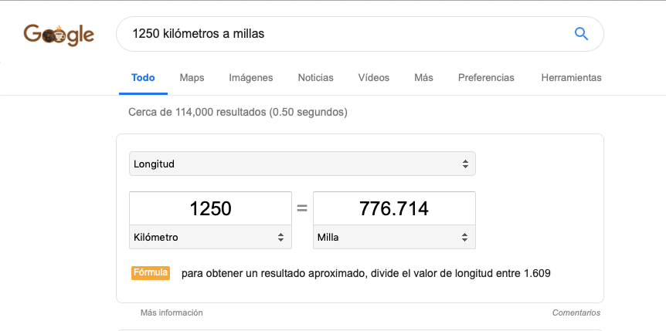

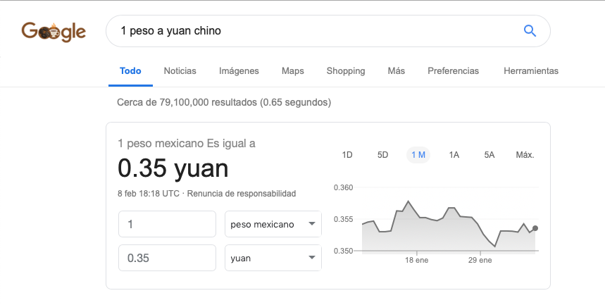

Nota: el navegador interpreta la moneda nacional, si se requiere la conversión a otra

moneda solo se especifica el tipo de peso (colombianos, argentinos, chilenos, etc.).

Graficas en 2D

Es posible graficar funciones, para ello simplemente se debe insertar ésta en la barra de

búsqueda. También se puede asignar el intervalo de la función que se desea graficar.

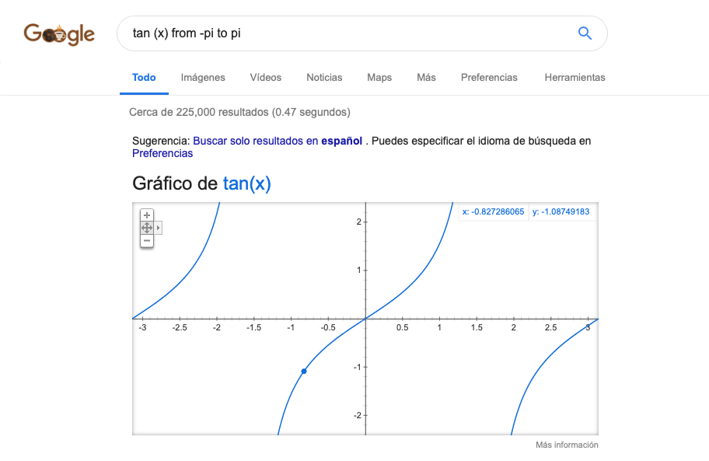

Google académico

Si se realiza la siguiente búsqueda define:"google scholar", se obtiene:

"Google Académico es un buscador de Google especializado en artículos de revistas

científicas, enfocado en el mundo académico, y soportado por una base de datos

disponible libremente en Internet que almacena un amplio conjunto de trabajos

de investigación científica de distintas disciplinas y en distintos formatos de publicación."

<http://scholar.google.es/>

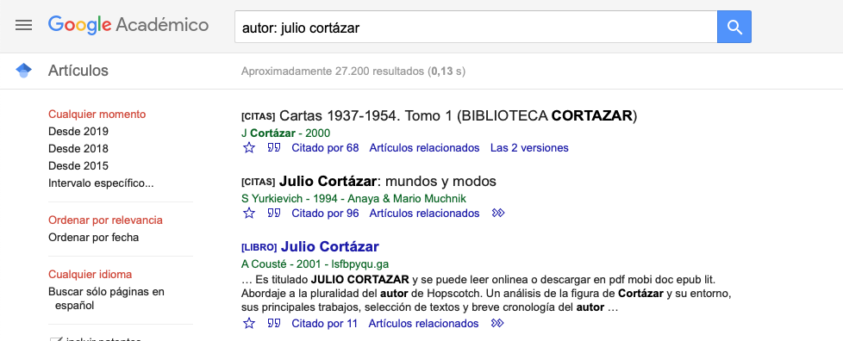

Comando autor: Indica que se quiere buscar artículos, libros o publicaciones de dicho autor

Google imágenes

Permite realizar una búsqueda arrastrando una imagen almacenada en la computadora

hacia el buscador de imágenes.

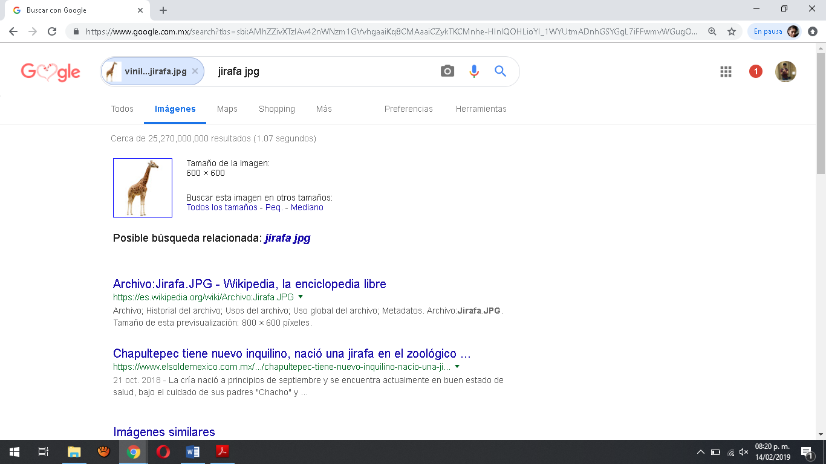

**Conclusión:**

Para una carrera profesional es fundamental tener por lo menos nivel básico sobre el manejo de la computadora ya que en la actualidad la tecnología avanza con el paso de los años y es importante estar actualizado en dichos cambios que se den para asi poder desarrollarte plenamente en el tu campo de trabajo, con esta práctica nos dimos a la tarea de conocer los diferentes comandos que hay para hacer una búsqueda eficaz y poder llevar acabo cualquier trabajo, también nos dio a conocer los diferentes programas que hay en la web que nos sirven para poder desarrollarnos en el mundo de la programación como herramienta en nuestra vida cotidiana, por lo tanto cumplimos con el objetivo esperado.